18 марта 2016 года в Детском саду №27 «Чебурашка», в корпусе «Ручеек» прошли
соревнования по Дартс среди сотрудников нашего холдинга.
Судейство и организацию соревнований провели инструкторы ФК: Харюшин Е.М., Швецова Л.А., Короткова Е.В.
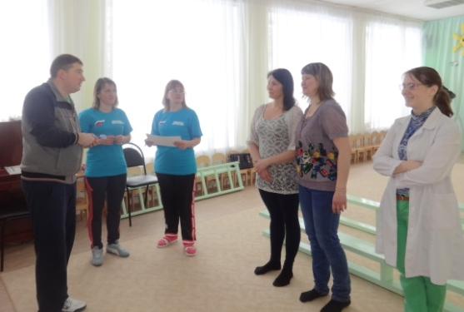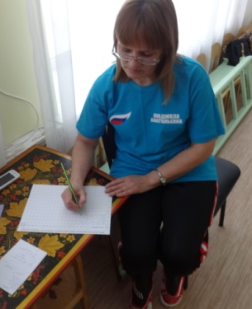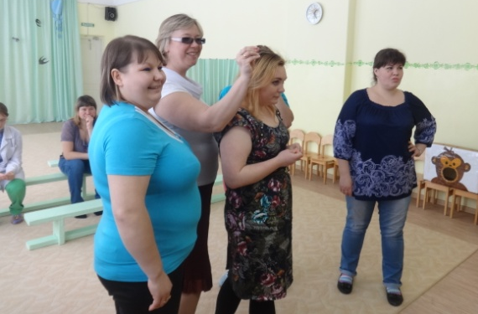
В соревновании приняли участие 10 человек из 3 корпусов.
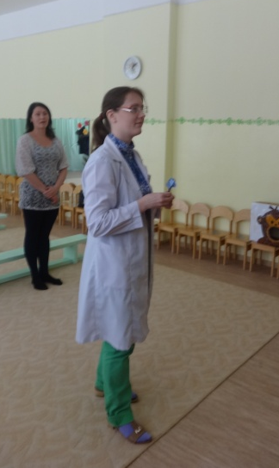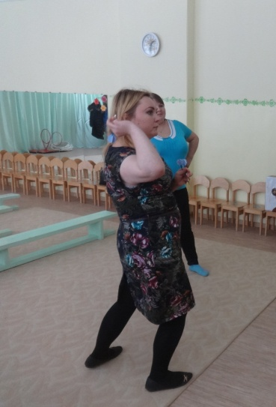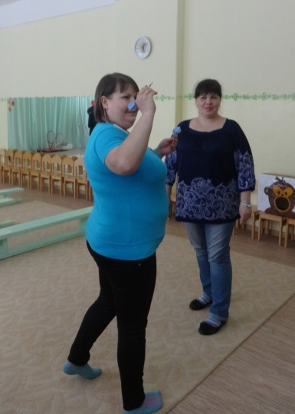
В упорной борьбе выявились претенденты на награды.
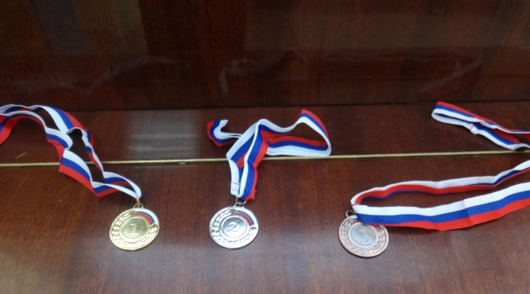
Все участники соревнования получили сертификаты и сладкие призы, а победители – грамоты и медали.
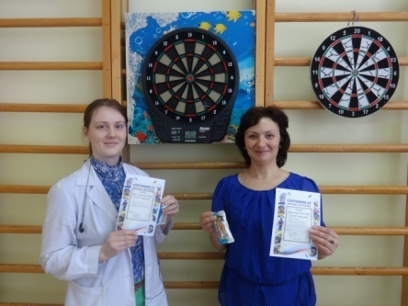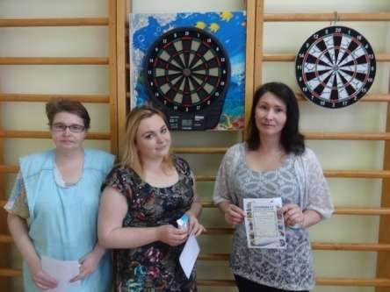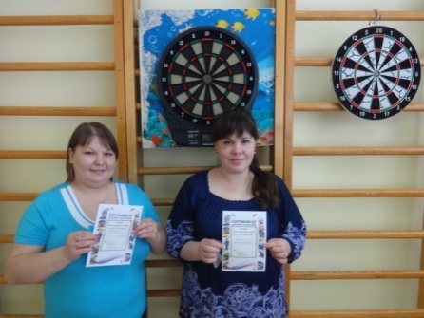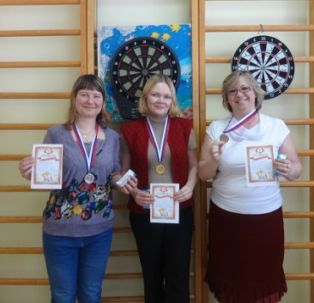
В решающем поединке за 1 и 2 место победу одержали:
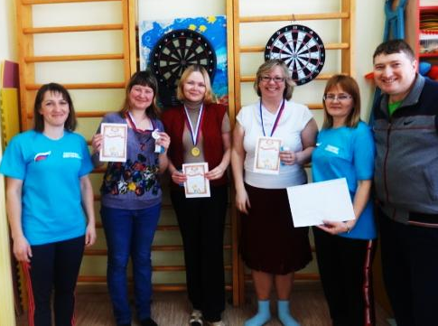
I место - Петрова Т.Н.
II место- Абашева Л.Р.
III место – Кульсинова М.А.
Поздравляем участников соревнований с победой!
Благодарим сотрудников за активное участие в соревновании!
Спасибо инструкторам ФК за помощь в организации и судействе соревнования!
Инструктор ФК: Швецова Л.А.

